Évangéliste Vanier

Décès : 6 août 1939, Montréal, Québec.
Sépulture : 8 août 1939, paroisse Saint Édouard, Montréal, Québec.
Inhumation : Cimetière de l’Est, Montréal.

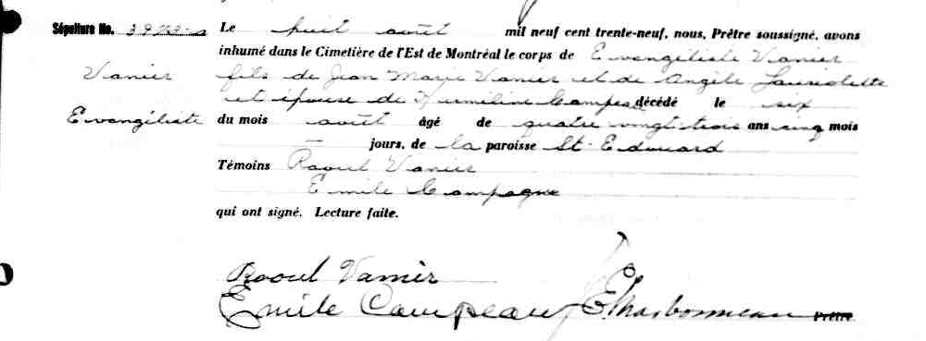
Sépulture no. 3973
Le huit août mil neuf cent trente-neuf, nous, Prêtre soussigné, avons inhumé
dans le Cimetière de l’Est de Montréal le corps de Evangéliste Vanier fils
de Jean Marie Vanier et de Angèle Laviolette et époux de Herméline Campeau
décédé le six du mois août âgé de quatre vingt trois ans cinq mois ------jours,
de la paroisse St-Edouard.
Témoins Raoul Vanier
Emile Campeau
qui ont signé. Lecture faite.

Raoul Vanier
Emile Campeau J.Charbonneau prêtre.

Référence : Drouin

